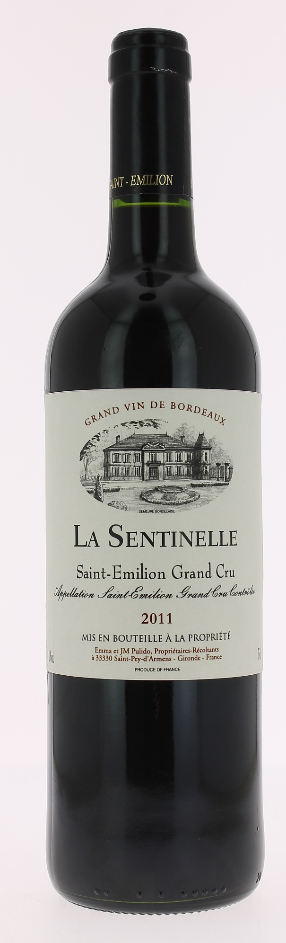

LA SENTINELLE 2011

Elevé en Fût de chêne

AOC SAINT EMILION GRAND CRU

Emma et Jean-Marie Pulido
Vigneron récoltant.

LE VIGNOBLE :
Nature des sols : Graveleux
Age du vignoble : 30ans
Encépagement : 85% Merlot
10% Cabernet Sauvignon
5% Cabernet Franc
.

DEGUSTATION & CONSERVATION :
Commentaire de dégustation :
Couleur rouge intense et profond. Nez de petits fruits rouges (mûres, cassis) avec des notes de bois. L’attaque est gourmande, douce avec des tanins soyeux. La bouche est toute en rondeur laissant s’exprimer les arômes de fruits rouges. La finale est ample avec une jolie longueur.

Dégustation : entre 16° et 18°
Vieillissement : à boire dans les 5 ans
Accords mets vins : viandes rouges et gibiers.

PALLETISATION :
Dimensions palette : 1200/800/1380 mm
Dimension carton : 300/235/160mm
Poids du carton : 7.5 kg
Bouteilles/carton : 6 bouteilles debout
Cartons/couche : 25
Couches/palette : 4
Bouteilles/palette : 600

Gencod Bouteille : 3 700 678 000 605
Gencod Carton : 3 700 678 000 667
Gencod Caisse bois : 3 700 678 000 810

13°

